1 特征工程是什么？  
2 数据预处理  
　　2.1 无量纲化  
　　　　2.1.1 标准化  
　　　　2.1.2 区间缩放法  
　　　　2.1.3 标准化与归一化的区别  
　　2.2 对定量特征二值化  
　　2.3 对定性特征哑编码  
　　2.4 缺失值计算  
　　2.5 数据变换  
3 特征选择  
　　3.1 Filter  
　　　　3.1.1 方差选择法  
　　　　3.1.2 相关系数法  
　　　　3.1.3 卡方检验  
　　　　3.1.4 互信息法  
　　3.2 Wrapper  
　　　　3.2.1 递归特征消除法  
　　3.3 Embedded  
　　　　3.3.1 基于惩罚项的特征选择法  
　　　　3.3.2 基于树模型的特征选择法  
4 降维  
　　4.1 主成分分析法（PCA）  
　　4.2 线性判别分析法（LDA）  
5 总结  
6 参考资料

#### 1 特征工程是什么？

有这么一句话在业界广泛流传：数据和特征决定了机器学习的上限，而模型和算法只是逼近这个上限而已。那特征工程到底是什么呢？顾名思义，其本质是一项工程活动，目的是最大限度地从原始数据中提取特征以供算法和模型使用。通过总结和归纳，人们认为特征工程包括以下方面：

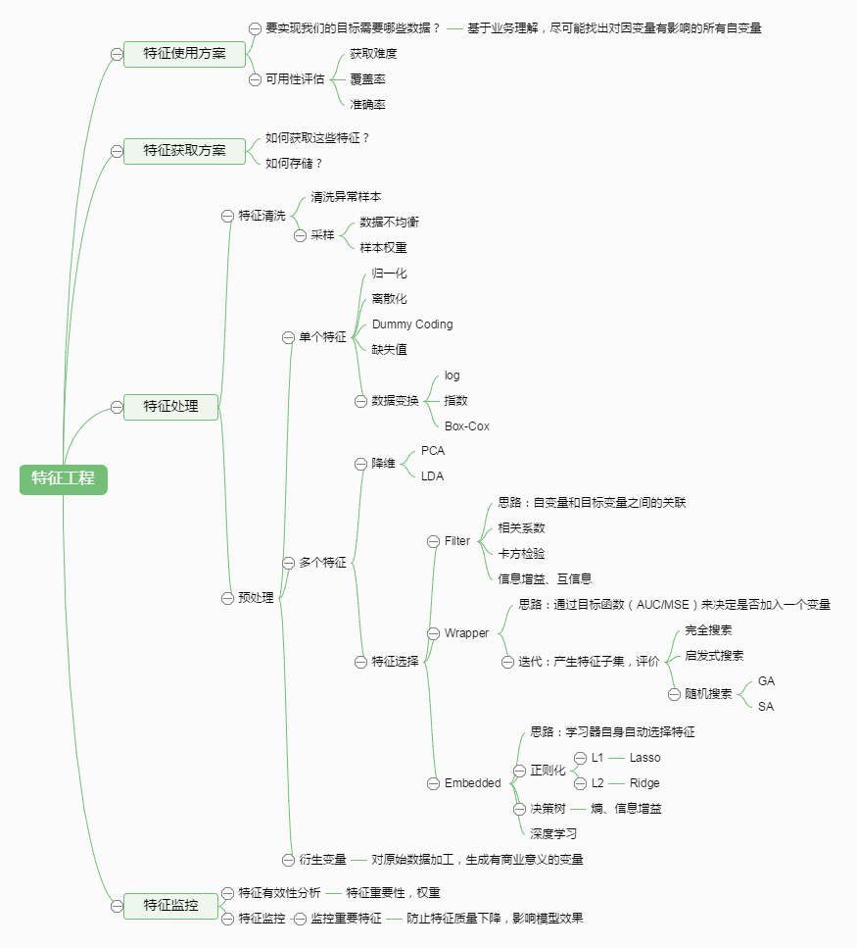

特征处理是特征工程的核心部分，sklearn提供了较为完整的特征处理方法，包括数据预处理，特征选择，降维等。首次接触到sklearn，通常会被其丰富且方便的算法模型库吸引，但是这里介绍的特征处理库也十分强大！

　　本文中使用sklearn中的[IRIS（鸢尾花）数据集](http://scikit-learn.org/stable/modules/generated/sklearn.datasets.load_iris.html" \l "sklearn.datasets.load_iris" \t "_blank)来对特征处理功能进行说明。IRIS数据集由Fisher在1936年整理，包含4个特征（Sepal.Length（花萼长度）、Sepal.Width（花萼宽度）、Petal.Length（花瓣长度）、Petal.Width（花瓣宽度）），特征值都为正浮点数，单位为厘米。目标值为鸢尾花的分类（Iris Setosa（山鸢尾）、Iris Versicolour（杂色鸢尾），Iris Virginica（维吉尼亚鸢尾））。导入IRIS数据集的代码如下：

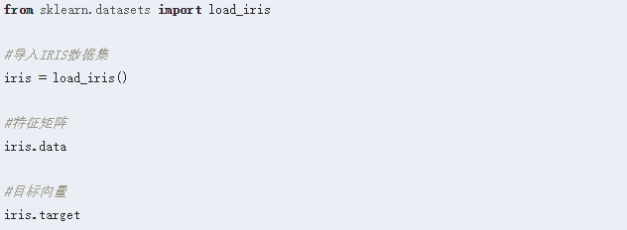

#### 2.数据预处理

通过特征提取，我们能得到未经处理的特征，这时的特征可能有以下问题：

**（1）不属于同一量纲**：即特征的规格不一样，不能够放在一起比较。无量纲化可以解决这一问题。

**（2）信息冗余：**对于某些定量特征，其包含的有效信息为区间划分，例如学习成绩，假若只关心“及格”或不“及格”，那么需要将定量的考分，转换成“1”和“0”表示及格和未及格。二值化可以解决这一问题。

**（3）定性特征不能直接使用**：某些机器学习算法和模型只能接受定量特征的输入，那么需要将定性特征转换为定量特征。最简单的方式是为每一种定性值指定一个定量值，但是这种方式过于灵活，增加了调参的工作。通常使用哑编码的方式将定性特征转换为定量特征：假设有N种定性值，则将这一个特征扩展为N种特征，当原始特征值为第i种定性值时，第i个扩展特征赋值为1，其他扩展特征赋值为0。哑编码的方式相比直接指定的方式，不用增加调参的工作，对于线性模型来说，使用哑编码后的特征可达到非线性的效果。

**（4）存在缺失值**：缺失值需要补充。

**（5）信息利用率低**：不同的机器学习算法和模型对数据中信息的利用是不同的，之前提到在线性模型中，使用对定性特征哑编码可以达到非线性的效果。类似地，对定量变量多项式化，或者进行其他的转换，都能达到非线性的效果。　　我们使用sklearn中的preproccessing库来进行数据预处理，可以覆盖以上问题的解决方案

2.1 无量纲化

无量纲化使不同规格的数据转换到同一规格。常见的无量纲化方法有**标准化**和**区间缩放法**。标准化的前提是特征值服从正态分布，标准化后，其转换成标准正态分布。区间缩放法利用了边界值信息，将特征的取值区间缩放到某个特点的范围，例如[0, 1]等。

**标准化：**标准化需要计算特征的均值和标准差，公式表达为：

https://pic2.zhimg.com/50/c7e852db6bd05b7bb1017b5425ffeec1_hd.png

使用preproccessing库的StandardScaler类对数据进行标准化的代码如下：

**from sklearn.preprocessing import StandardScaler**

**#标准化，返回值为标准化后的数据**

**StandardScaler().fit\_transform(iris.data)**

**区间缩放法：**

区间缩放法的思路有多种，常见的一种为利用两个最值进行缩放，公式表达为：

https://pic2.zhimg.com/50/0f119a8e8f69509c5b95ef6a8a01a809_hd.png

使用preproccessing库的MinMaxScaler类对数据进行区间缩放的代码如下：

**from sklearn.preprocessing import MinMaxScaler**

**#区间缩放，返回值为缩放到[0, 1]区间的数据**

**MinMaxScaler().fit\_transform(iris.data)**

**标准化与归一化的区别：**

简单来说，标准化是依照特征矩阵的列处理数据，其通过求z-score的方法，将样本的特征值转换到同一量纲下。归一化是依照特征矩阵的行处理数据，其目的在于样本向量在点乘运算或其他核函数计算相似性时，拥有统一的标准，也就是说都转化为“单位向量”。规则为l2的归一化公式如下：

https://pic1.zhimg.com/50/fbb2fd0a163f2fa211829b735194baac_hd.png

使用preproccessing库的Normalizer类对数据进行归一化的代码如下：

**from sklearn.preprocessing import Normalizer**

**#归一化，返回值为归一化后的数据**

**Normalizer().fit\_transform(iris.data)**

**2.2 对定量特征二值化**

定量特征二值化的核心在于设定一个阈值，大于阈值的赋值为1，小于等于阈值的赋值为0，公式表达如下：

https://pic2.zhimg.com/50/11111244c5b69c1af6c034496a2591ad_hd.png

使用preproccessing库的Binarizer类对数据进行二值化的代码如下：

**from sklearn.preprocessing import Binarizer**

***#二值化，阈值设置为3，返回值为二值化后的数据***

**Binarizer(threshold=3).fit\_transform(iris.data)**

**2.3 对定性特征哑编码**

由于IRIS数据集的特征皆为定量特征，故使用其目标值进行哑编码（实际上是不需要的）。使用preproccessing库的OneHotEncoder类对数据进行哑编码的代码如下：

**from sklearn.preprocessing import OneHotEncoder**

**#哑编码，对IRIS数据集的目标值，返回值为哑编码后的数据**

**OneHotEncoder().fit\_transform(iris.target.reshape((-1,1)))**

**2.4 缺失值计算**

由于IRIS数据集没有缺失值，故对数据集新增一个样本，4个特征均赋值为NaN，表示数据缺失。使用preproccessing库的Imputer类对数据进行缺失值计算的代码如下：

**from numpy import vstack, array, nan**

**from sklearn.preprocessing import Imputer**

**#缺失值计算，返回值为计算缺失值后的数据**

**#参数missing\_value为缺失值的表示形式，默认为NaN**

**#参数strategy为缺失值填充方式，默认为mean（均值）**

**Imputer().fit\_transform(vstack((array([nan, nan, nan, nan]), iris.data)))**

**2.5 数据变换**

常见的数据变换有基于多项式的、基于指数函数的、基于对数函数的。4个特征，度为2的多项式转换公式如下：

https://pic4.zhimg.com/50/d1c57a66fad39df90b87cea330efb3f3_hd.png

使用preproccessing库的PolynomialFeatures类对数据进行多项式转换的代码如下：

**from sklearn.preprocessing import PolynomialFeatures**

**#多项式转换**

**#参数degree为度，默认值为2**

**PolynomialFeatures().fit\_transform(iris.data)**

基于单变元函数的数据变换可以使用一个统一的方式完成，使用preproccessing库的FunctionTransformer对数据进行对数函数转换的代码如下：

**from numpy import log1p**

**from sklearn.preprocessing import FunctionTransformer**

**#自定义转换函数为对数函数的数据变换**

**#第一个参数是单变元函数**

**FunctionTransformer(log1p).fit\_transform(iris.data)**

#### 3 特征选择

当数据预处理完成后，我们需要选择有意义的特征输入机器学习的算法和模型进行训练。通常来说，从两个方面考虑来选择特征：

**（1）特征是否发散：**如果一个特征不发散，例如方差接近于0，也就是说样本在这个特征上基本上没有差异，这个特征对于样本的区分并没有什么用。

**（2）特征与目标的相关性：**这点比较显见，与目标相关性高的特征，应当优选选择。除方差法外，本文介绍的其他方法均从相关性考虑。

根据特征选择的形式又可以将特征选择方法分为3种：

**（1）Filter：过滤法**，按照发散性或者相关性对各个特征进行评分，设定阈值或者待选择阈值的个数，选择特征。

**（2）Wrapper：包装法**，根据目标函数（通常是预测效果评分），每次选择若干特征，或者排除若干特征。

**（3）Embedded：集成法**，先使用某些机器学习的算法和模型进行训练，得到各个特征的权值系数，根据系数从大到小选择特征。类似于Filter方法，但是是通过训练来确定特征的优劣。

我们使用sklearn中的feature\_selection库来进行特征选择。

##### 3.1 Filter

**3.1.1 方差选择法：**使用方差选择法，先要计算各个特征的方差，然后根据阈值，选择方差大于阈值的特征。使用feature\_selection库的VarianceThreshold类来选择特征的代码如下：

**from sklearn.feature\_selection import VarianceThreshold**

**#方差选择法，返回值为特征选择后的数据**

**#参数threshold为方差的阈值**

**VarianceThreshold(threshold=3).fit\_transform(iris.data)**

**3.1.2 相关系数法：**使用相关系数法，先要计算各个特征对目标值的相关系数以及相关系数的P值。用feature\_selection库的SelectKBest类结合相关系数来选择特征的代码如下：

**from sklearn.feature\_selection import SelectKBest**

**from scipy.stats import pearsonr**

**#选择K个最好的特征，返回选择特征后的数据**

**#第一个参数为计算评估特征是否好的函数，该函数输入特征矩阵和目标向量，**

**#输出二元组（评分，P值）的数组，数组第i项为第i个特征的评分和P值。**

**#在此定义为计算相关系数**

**#参数k为选择的特征个数**

**SelectKBest(lambda X, Y: array(map(lambda x:pearsonr(x, Y), X.T)).T, k=2).fit\_transform(iris.data, iris.target)**

**3.1.3 卡方检验：**经典的卡方检验是检验定性自变量对定性因变量的相关性。假设自变量有N种取值，因变量有M种取值，考虑自变量等于i且因变量等于j的样本频数的观察值与期望的差距，构建统计量：

https://pic1.zhimg.com/50/7bc586c806b9b8bf1e74433a2e1976bc_hd.png

不难发现，[这个统计量的含义简而言之就是自变量对因变量的相关性](http://wiki.mbalib.com/wiki/%E5%8D%A1%E6%96%B9%E6%A3%80%E9%AA%8C)。用feature\_selection库的SelectKBest类结合卡方检验来选择特征的代码如下：

**from sklearn.feature\_selection import SelectKBest**

**from sklearn.feature\_selection import chi2**

**#选择K个最好的特征，返回选择特征后的数据**

**SelectKBest(chi2, k=2).fit\_transform(iris.data, iris.target)**

**3.1.4 互信息法：**经典的互信息也是评价定性自变量对定性因变量的相关性的，互信息计算公式如下：

https://pic3.zhimg.com/50/6af9a077b49f587a5d149f5dc51073ba_hd.png

为了处理定量数据，最大信息系数法被提出，使用feature\_selection库的SelectKBest类结合最大信息系数法来选择特征的代码如下：

**from sklearn.feature\_selection import SelectKBest**

**from minepy import MINE**

**#由于MINE的设计不是函数式的，定义mic方法将其为函数式的，**

**#返回一个二元组，二元组的第2项设置成固定的P值0.5**

**def mic(x, y):**

**m = MINE()**

**m.compute\_score(x, y)**

**return (m.mic(), 0.5)**

**#选择K个最好的特征，返回特征选择后的数据**

**SelectKBest(lambda X, Y: array(map(lambda x:mic(x, Y), X.T)).T, k=2).**

**fit\_transform(iris.data, iris.target)**

##### 3.2 Wrapper

**3.2.1 递归特征消除法**

递归消除特征法使用一个基模型来进行多轮训练，每轮训练后，消除若干权值系数的特征，再基于新的特征集进行下一轮训练。使用feature\_selection库的RFE类来选择特征的代码如下：

**from sklearn.feature\_selection import RFE**

**from sklearn.linear\_model import LogisticRegression**

**#递归特征消除法，返回特征选择后的数据**

**#参数estimator为基模型**

**#参数n\_features\_to\_select为选择的特征个数**

**RFE(estimator=LogisticRegression(), n\_features\_to\_select=2).**

**fit\_transform(iris.data, iris.target)**

##### 3.3 Embedded

**3.3.1 基于惩罚项的特征选择法**

使用带惩罚项的基模型，除了筛选出特征外，同时也进行了降维。使用feature\_selection库的SelectFromModel类结合带L1惩罚项的逻辑回归模型，来选择特征的代码如下：

**from sklearn.feature\_selection import SelectFromModel**

**from sklearn.linear\_model import LogisticRegression**

**#带L1惩罚项的逻辑回归作为基模型的特征选择**

**SelectFromModel(LogisticRegression(penalty="l1", C=0.1)).fit\_transform(iris.data, iris.target)**

实际上，L1惩罚项降维的原理在于**保留多个对目标值具有同等相关性的特征中的一个**，所以没选到的特征**不代表不重要**。故，可结合L2惩罚项来优化。具体操作为：若一个特征在L1中的权值为1，选择在L2中权值差别不大且在L1中权值为0的特征构成同类集合，将这一集合中的特征平分L1中的权值，故需要构建一个新的逻辑回归模型：

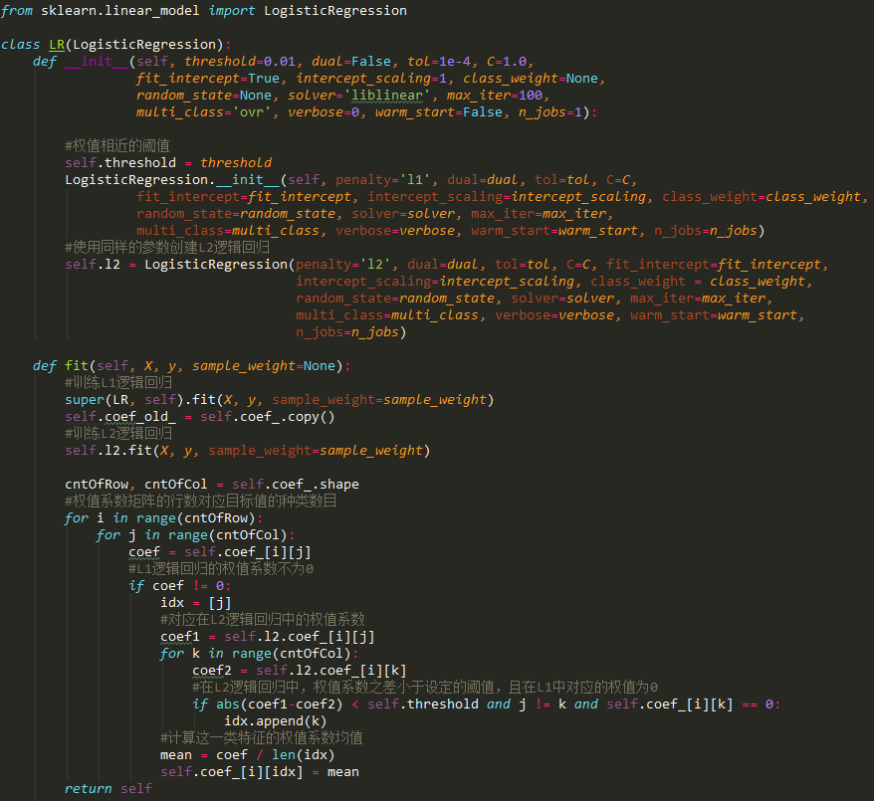

使用feature\_selection库的SelectFromModel类结合带L1以及L2惩罚项的逻辑回归模型，来选择特征的代码如下：

**from sklearn.feature\_selection import SelectFromModel**

**#带L1和L2惩罚项的逻辑回归作为基模型的特征选择**

**#参数threshold为权值系数之差的阈值**

**SelectFromModel(LR(threshold=0.5, C=0.1)).fit\_transform(iris.data, iris.target)**

**3.3.2 基于树模型的特征选择法：**树模型中GBDT也可用来作为基模型进行特征选择，使用feature\_selection库的SelectFromModel类结合GBDT模型，来选择特征的代码如下：

**from sklearn.feature\_selection import SelectFromModel**

**from sklearn.ensemble import GradientBoostingClassifier**

**#GBDT作为基模型的特征选择**

**SelectFromModel(GradientBoostingClassifier()).fit\_transform(iris.data, iris.target)**

#### 4 降维

当特征选择完成后，可以直接训练模型了，但是可能由于特征矩阵过大，导致计算量大，训练时间长的问题，因此降低特征矩阵维度也是必不可少的。常见的降维方法除了以上提到的基于L1惩罚项的模型以外，另外还有主成分分析法（PCA）和线性判别分析（LDA），线性判别分析本身也是一个分类模型。PCA和LDA有很多的相似点，其本质是要将原始的样本映射到维度更低的样本空间中，但是PCA和LDA的映射目标不一样：[PCA是为了让映射后的样本具有最大的发散性；而LDA是为了让映射后的样本有最好的分类性能](http://www.cnblogs.com/LeftNotEasy/archive/2011/01/08/lda-and-pca-machine-learning.html" \t "_blank)。所以说PCA是一种无监督的降维方法，而LDA是一种有监督的降维方法。

**4.1 主成分分析法（PCA）：**使用decomposition库的PCA类选择特征的代码如下：

**from sklearn.decomposition import PCA**

**#主成分分析法，返回降维后的数据**

**#参数n\_components为主成分数目**

**PCA(n\_components=2).fit\_transform(iris.data)**

**4.2 线性判别分析法（LDA）**使用lda库的LDA类选择特征的代码如下：

**from sklearn.lda import LDA**

**#线性判别分析法，返回降维后的数据**

**#参数n\_components为降维后的维数**

**LDA(n\_components=2).fit\_transform(iris.data, iris.target)**

#### 5 总结

再让我们回归一下本文开始的特征工程的思维导图，我们可以使用sklearn完成几乎所有特征处理的工作，而且不管是数据预处理，还是特征选择，抑或降维，它们都是通过某个类的方法fit\_transform完成的，fit\_transform要不只带一个参数：特征矩阵，要不带两个参数：特征矩阵加目标向量。这些难道都是巧合吗？还是故意设计成这样？方法fit\_transform中有fit这一单词，它和训练模型的fit方法有关联吗？接下来，我将在《使用sklearn优雅地进行数据挖掘》中阐述其中的奥妙